6º Ano – Atividade de matemática: Atividade retirada do caderno do aluno de matemática vol. 3 pag. 75, 76 e 77

**Área**

A área de uma figura é a medida equivalente a sua superfície. Para calcularmos a área de uma superfície, geralmente, multiplicamos a base (b) pela altura (h) do objeto.

As [unidades de medida](https://matematicabasica.net/unidades-de-medida/) utilizadas no cálculo da área são:

* **km²**: quilômetro quadrado;
* **hm²**: hectômetro quadrado;
* **dam²**: decâmetro quadrado;
* **m²**: metro quadrado;
* **dm²**: decímetro quadrado;
* **cm²**: centímetro quadrado;
* **mm²**: milímetro quadrado.

As unidades de medidas acima estão elevadas ao quadrado, ou seja, a [potência](https://matematicabasica.net/potenciacao/) de 2, pelo fato da área de uma superfície ser equivalente a divisão em “pedaços” de 1 m². Cada metro quadrado de uma área é equivalente a uma unidade de área.

**Exemplo**:

Para calcularmos a área de uma praça quadrada, utilizaremos o metro (m) como unidade de medida. Dessa forma, a unidade de medida é 1 m². Então, calcular a área de uma praça é o mesmo que dividi-la em vários pedaços de 1 m² e somar todos eles.

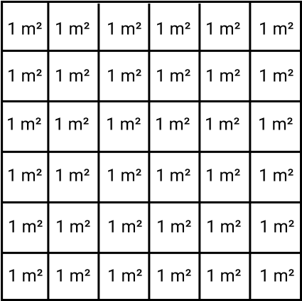

Para evitar esse desconforto, esse processo é equivalente a pegar a medida de um lado (comprimento ou base) e multiplicar por outro (largura ou altura, dependendo da posição do objeto). Veja na imagem:

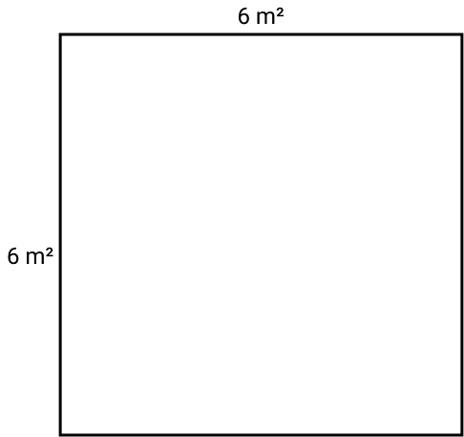

**Área = 6 m² . 6 m² = 36 m²**

**Perímetro**

O perímetro é a soma das medidas de comprimentos das bordas de uma figura.

No caso de figuras quadradas e retangulares, basta somarmos as medidas das bordas dos seus lados.

**Exemplo**:

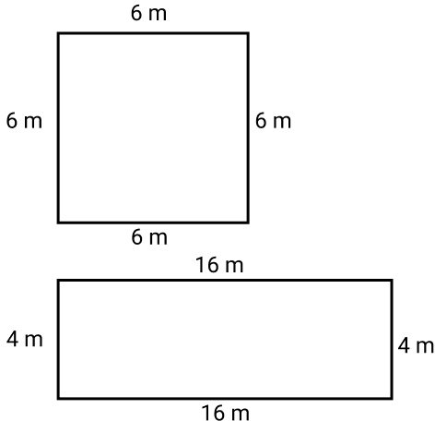

**Perímetro do quadrado = 6 + 6 + 6 + 6 = 24 m**

**Perímetro do retângulo = 4 + 16 + 4 + 16 = 40 m**

Em figuras onde não é possível determinar as medidas dos lados, podemos utilizar o auxílio de um barbante.

**Exemplo**:

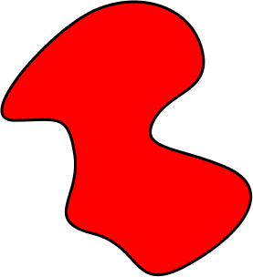

Para calcular o perímetro neste caso, basta medir o tamanho do barbante ou corda.

Em figuras onde é possível medir seus lados, mas que não são retangulares e nem quadradas, o perímetro é a soma das medidas de todos os seus lados.

**Exemplo**:

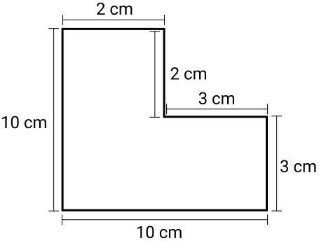

**Perímetro = 2 + 2 + 3 + 3 + 10 + 10 = 30 cm**

No cálculo do perímetro, utilizamos a unidade de medida de comprimento. Diferentemente da área, no perímetro a unidade de medida não é elevada ao quadrado.

As unidades de medida de comprimentos são:

* **km**: quilômetro;
* **hm**: hectômetro;
* **dam**: decâmetro;
* **m**: metro;
* **dm**: decímetro;
* **cm**: centímetro;
* **mm**: milímetro.

## Área e Perímetro de Figuras Planas

Na [geometria plana](https://matematicabasica.net/geometria-plana/) existem diversas figuras planas, vamos mostrar como calcular a área e o perímetro de algumas delas.

### Retângulo

O [retângulo](https://matematicabasica.net/retangulo/) é uma figura plana formada por quatro lados e fechada. As medidas de dois lados são iguais, da mesma forma que os outros dois lados também são iguais.

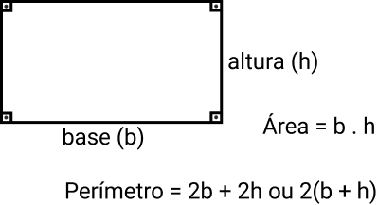

Para evitar somar todos os lados no cálculo do perímetro, neste caso multiplicamos a altura e a base por 2, pois as medidas dos lados correspondentes as estas medidas são iguais.

### Quadrado

O [quadrado](https://matematicabasica.net/quadrado/) é uma figura plana formada por quatro lados com as mesmas medidas. É fechado em todas as extremidades e possuem quatro [ângulos](https://matematicabasica.net/angulos/) retos (medem 90°).

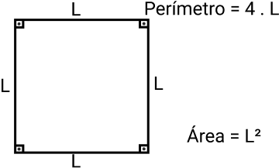

No caso do perímetro do quadrado é a soma dos 4 lados que é equivalente a multiplicar um lado por 4.

